FIELD GUIDE
티키타카 개발 노트
공부하고, 만들고, 확인하고, 다시 쓰는 개발 노트
학습 50 : 툴링 50
강한 개발자 + 강한 Agent = 더 강한 팀
핵심 AI가 코드를 빨리 만들어도 마지막 판단은 사람이 한다. Agent는 대신 일하는 기계가 아니라, 같이 공부하고 확인하는 동료다.
프로젝트 소개 및 사용 가이드
티키타카 노트 · 데스크톱 학습·개발 노트 앱

PROJECT OVERVIEW

0. 프로젝트 한눈에 보기

한 줄 소개 티키타카 노트는 개발자가 Agent와 함께 공부하고 만든 내용을 한곳에 모아 두고, 다음 작업에서 다시 꺼내 쓰는 데스크톱 노트 앱이다.

누가 쓰면 좋은가
- AI 코딩 도구를 쓰지만, 만든 코드를 이해하고 지식도 남기고 싶은 개발자
- 풀스택이나 MES를 예제로 배우며 작은 기능부터 연습하고 싶은 입문자
- 프로젝트 규칙, 개발 패턴, 실패 경험을 팀 자산으로 쌓고 싶은 팀

무엇이 다른가
보통 노트는 적고 끝난다. 티키타카 노트는 아래 흐름을 계속 반복한다.
배운다 → 만든다 → 확인한다 → 적는다 → 다시 쓴다

지금 할 수 있는 일
- 카테고리와 주제 아래에 본문·하위 문서를 나누어 정리
- 글, 코드, 표를 편집하고 Agent에게 문서 추가·수정을 요청
- MES LOT 예제와 개발 노트를 보며 기능 단위로 학습
- SQLite에 로컬 저장하고 앱 안에서 백업·복원
- 데스크톱 앱 자동 업데이트와 릴리즈 설치 파일 제공

현재 상태
- 현재 앱 버전: 0.1.58
- macOS와 Windows용 설치 패키지 제공
- 샘플 학습 노트와 기준 데이터를 설치 파일에 함께 포함
- 다음 단계: Agent 연동, 디자인 노트, 프롬프트·디버깅 지식 모음 강화

1. 왜 이 방식이 필요한가
AI로 기능을 빨리 만드는 일은 쉬워졌다. 하지만 사람이 결과를 이해하지 못하면 문제가 생긴다. 왜 이렇게 만들었는지 모르고, 틀린 코드가 쌓이고, 장애가 나도 원인을 찾기 어렵다.
메시지 빨리 만드는 것은 시작일 뿐이다. 작은 단위로 만들고, 사람이 확인하고, 배운 것을 적어야 실력이 남는다.
티키타카 노트는 이 과정을 한곳에서 이어 준다. 공부한 내용과 작업 결과를 남기고, 다음 개발에서 다시 꺼내 쓸 수 있게 만든다.

2. 핵심 공식: 학습 50 + 툴링 50
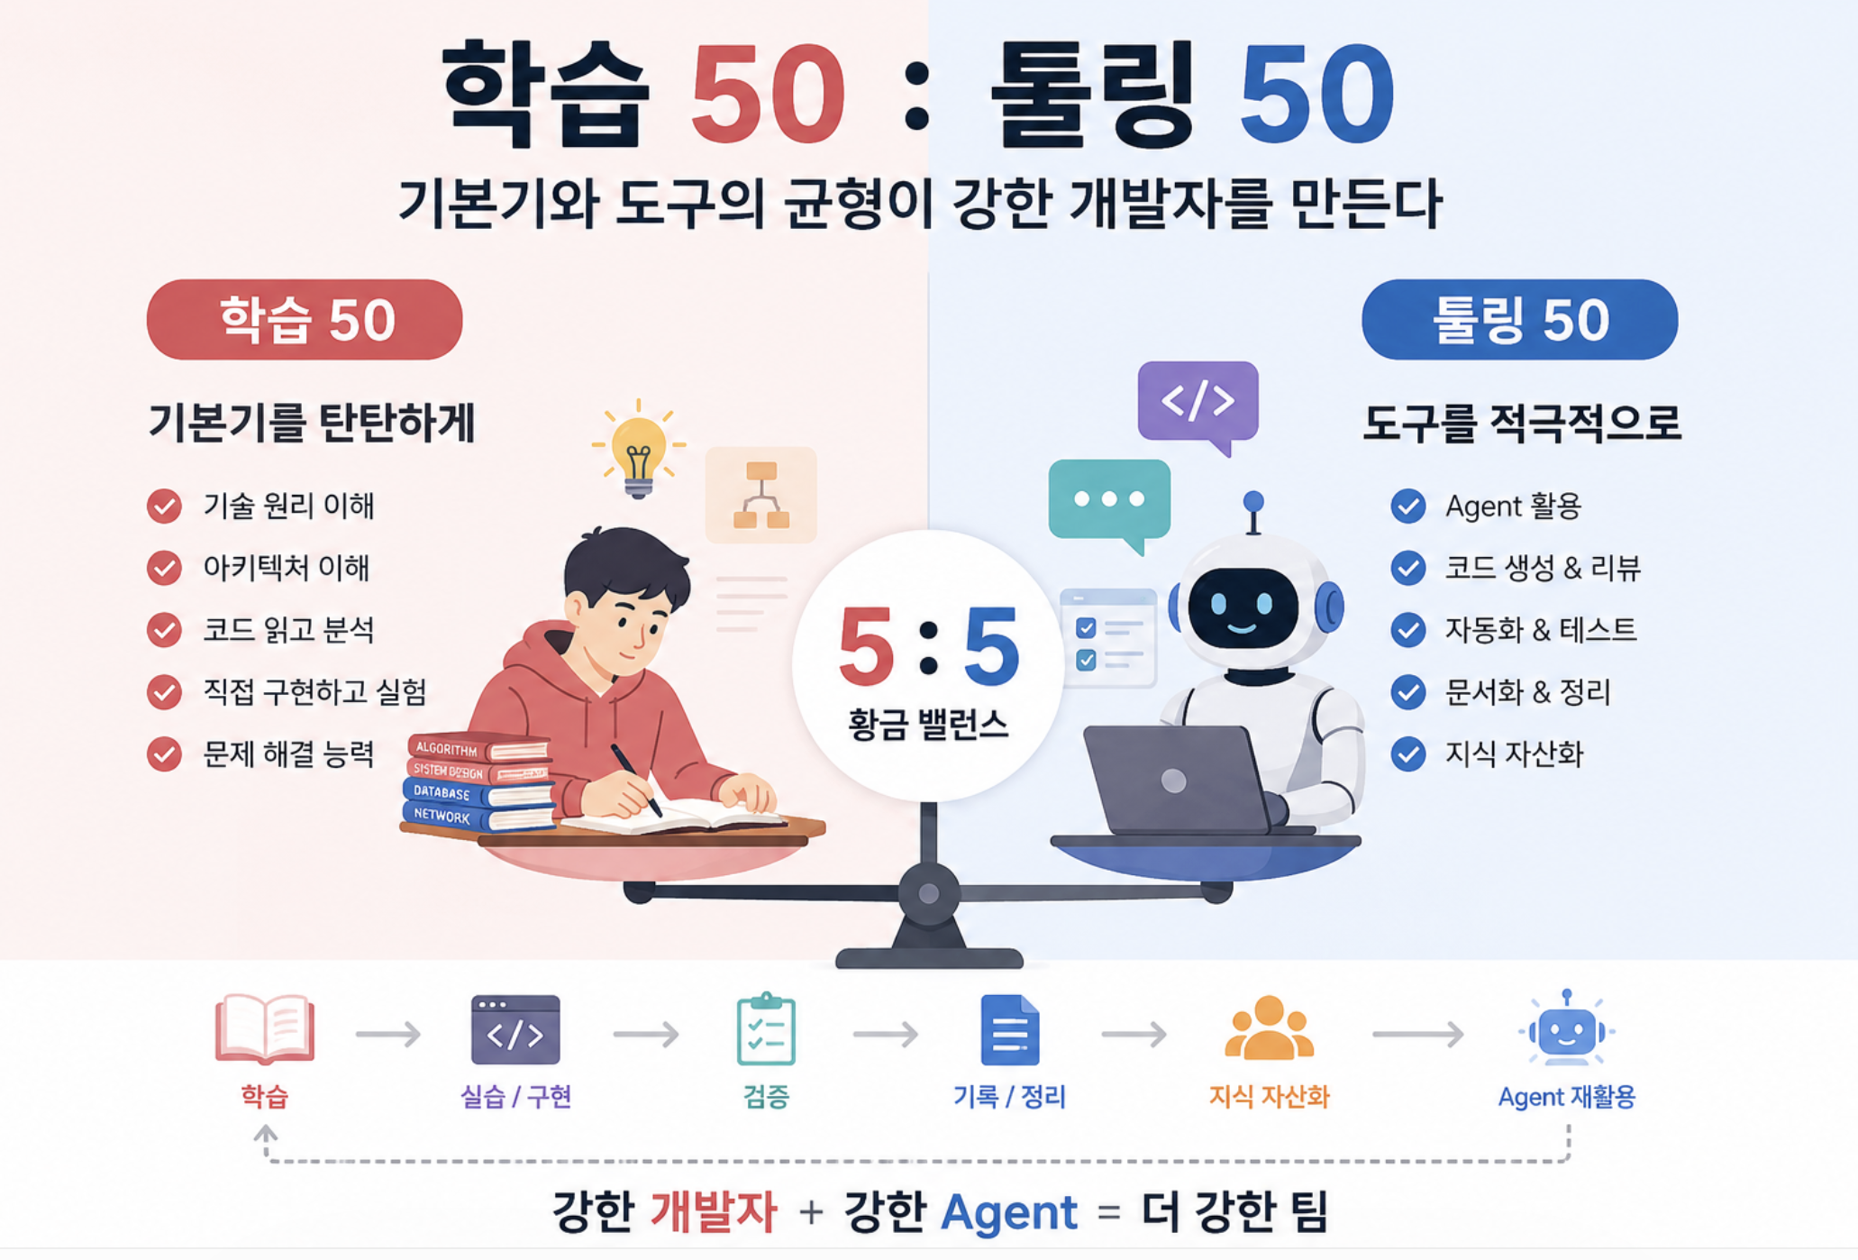
프로젝트 핵심 흐름: 기본기와 도구 활용을 5:5로 균형 있게 반복
학습은 기술 원리, 전체 구조, 코드 읽기, 문제 해결 능력을 키우는 일이다. 툴링은 Agent와 자동화를 써서 공부와 작업 속도를 높이는 일이다. 둘 중 하나만 잘해서는 오래가기 어렵다.

3. 티키타카의 다섯 가지 원칙

1. 기본기부터 쌓는다
프론트, 백엔드, DB, API를 전부 외울 필요는 없다. 대신 데이터가 어디서 와서 어디로 가는지는 설명할 수 있어야 한다.
바로 해보기 완료한 코드 하나를 골라 입력, 처리, 저장, 출력, 실패 흐름을 내 말로 설명한다.

2. Agent와 같이 공부한다
Agent에게 개념을 묻고 코드 검토도 부탁한다. 답만 복사하지 말고, 배운 내용을 짧게 다시 적는다.
바로 해보기 정답과 함께 왜 그런지, 다른 방법은 뭔지, 어떻게 확인할지도 물어본다.

3. 큰 기능을 한 번에 맡기지 않는다
목표를 작은 구현 단위로 나누고 각 단위마다 확인한다. 범위가 작을수록 사람도 이해하기 쉽고 Agent도 맥락을 정확히 잡는다.
바로 해보기 한 번의 작업은 한 가지 동작과 하나의 완료 조건을 갖도록 쪼갠다.

4. 잘 만든 것은 팀의 자산으로 만든다
코드 규칙, API 방식, DB 설계, 오류 해결법, 실패한 시도를 다시 찾기 쉽게 남긴다.
바로 해보기 결과뿐 아니라 왜 골랐는지와 언제 다시 쓰면 되는지도 적는다.

5. 쌓은 지식을 다시 Agent에게 준다
팀의 규칙과 과거 경험을 Agent가 읽을 수 있게 만든다.
바로 해보기 노트를 작게 나누어 두고, 작업을 시작할 때 관련 자료만 Agent에게 준다.

4. 작은 작업으로 나누는 기준
작업을 작게 나누면 무엇이 바뀌었는지 알기 쉽고, 문제가 난 곳도 빨리 찾을 수 있다.
- 완료 조건이 하나인가: '검색된다', '저장된다', '권한이 거부된다'처럼 관찰 가능한 결과가 하나여야 한다.
- 변경 범위가 설명 가능한가: 무엇을 바꾸고 무엇은 바꾸지 않는지 명확해야 한다.
- 따로 확인할 수 있는가: 테스트, API 호출, 로그, 화면 중 하나로 바로 확인할 수 있어야 한다.
- 되돌리기 쉬운가: 실패해도 영향이 제한되고 이전 상태를 복구하기 쉬워야 한다.
- 지식이 남는가: 구현 뒤에 배운 점과 결정 이유를 짧게라도 기록할 수 있어야 한다.

5. 다시 쓰기 좋은 노트의 형식 예시
노트는 길 필요가 없다. 아래 내용을 한 화면에서 찾을 수 있으면 사람도 Agent도 다시 쓰기 쉽다.
항목 | 반드시 남길 내용
문제 | 무엇이 필요했고 어떤 증상이 있었는가
상황 | 관련 모듈, 데이터 흐름, 제약 조건, 버전
결정 | 선택한 방법과 선택 이유
안 쓴 방법 | 검토했지만 쓰지 않은 방법과 이유
바꾼 곳 | 핵심 파일, API, 스키마, 코드 패턴
검증 | 실행한 테스트, 명령, 화면 확인, 로그
실패 기록 | 틀린 가정, 재현 조건, 해결 단서
다시 쓸 때 | 언제 다시 적용할 수 있고 언제 적용하면 안 되는가
태그 | 도메인, 기술, 장애 유형, 관련 기능
노트 기본 틀: 결과뿐 아니라 상황, 결정, 확인, 실패, 다시 쓸 조건까지 기록

6. 제품 로드맵에 적용하기
현재 앱은 MES LOT 학습 노트와 Agent 기반 문서 관리를 제공한다. 다음 기능도 메뉴 수를 늘리기보다 '배우고 다시 쓰는 흐름'에 도움이 되는지 보고 고른다.
- MCP를 통한 Agent 연동: 필요한 노트를 작업 시점에 검색하고 공급
- 디자인 노트 관리: UI 결정과 근거, 재사용 가능한 패턴 축적
- 프롬프트 라이브러리: 좋았던 질문 구조와 검증 프롬프트 재사용
- 개발 패턴·코딩 컨벤션: 팀의 기본 구현 방식을 명시
- 디버깅 지식 베이스: 증상, 원인, 로그, 해결 순서를 검색 가능하게 저장
- 기술 부채 관리: 임시 결정과 갚아야 할 조건을 추적
- 팀 지식 직접 참조: Agent가 현재 규칙과 과거 결정을 근거로 답하도록 연결

7. Git 및 릴리즈 링크
아래 주소에서 소스 코드, 설치 파일, 변경 기록, 이슈를 볼 수 있다. 데스크톱 앱의 배포와 업데이트는 pkt-study-fullstack 저장소를 기준으로 한다.
Tauri 앱 소스: dota-pilot1/pkt-study-fullstack
최신 릴리즈: pkt-study-fullstack/releases/latest
전체 릴리즈: pkt-study-fullstack/releases
이슈 및 개선 제안: pkt-study-fullstack/issues
상위 샘플 프로젝트: dota-pilot1/sample-pkt-project
설치 파일 받기 '최신 릴리즈'를 열고 내 운영체제에 맞는 설치 파일을 받는다. 버전과 게시일도 여기에서 확인할 수 있다.

학습 50 + 툴링 50 = Agent Engineering
사람이 공부하고, Agent와 만들고, 사람이 확인하고, 결과를 적는다. 그리고 다음 작업에서 다시 쓴다. 이 단순한 반복이 티키타카 노트의 핵심이다.

